I. OSNOVNI PODATKI

Osnovna šola:  Prva OŠ SG | Oddelek:  8.A | Učitelji, ki izvajajo učno enoto:  - Igor Jeram  - Branko Merkač  - Katja Kotnik  - Sašo Herlah  - Marko Dreu  - Nace Pruš | Število ur:  Datumi izvedb:
Naslov učne enote: Kako lahko z uporabo sodobnih aplikacij skrbim za svoje zdravje? |  |  | Število ur:  Datumi izvedb:
Cilji in standardi iz UN po predmetih:
Predmet 1: TIT | Cilji:  Obnovijo in utemeljijo kriterije uspešnega sodelovanja v skupini ter na koncu ovrednotijo sodelovanje, glede na kriterije uspešnosti.  Razčlenijo problem in poiščejo najustreznejšo rešitev za krepitev svojega zdravja, seveda v danih okoliščinah (Covid). | Standardi:  Razčleni problem in poišče najustreznejšo aplikacijo za spremljavo aktivnosti.
Predmet 2: BIO | Cilji:  Se seznanijo s trajnostnimi pripomočki, za izvajanje vadbe,  Izberejo ustrezno vadbo, ki je pomembna za zdravje,  Spoznajo aplikacijo SPORT TRACKER, ki omogočajo sodelovanje na daljavo,  S pomočjo aplikacij krepijo svoje zdravje,  Ve, da je gibanje še kako pomembno, za ohranjanje mišične mase in dobro počutje,  Spoznajo bolezni, ki so povezane s premalo gibanja. | Standardi:  Zna uporabljati sodobno aplikacijo.  Skrbi za svoje zdravje in dobro počutje.  Ve, da so bolezni sodobnega časa povezane s premalo gibanja.
Predmet 3: MAT | Cilji:  - Zbiranje, urejanje, strukturiranje, analiziranje, predstavljanje podatkov ter interpretiranje in vrednotenje podatkov oziroma rezultatov;  - Uporaba informacijsko-komunikacijske tehnologije.  - Razvijanje metod raziskovanja.  -Presoja zanesljivosti pridobljenih rezultatov.  -Uporabljajo merila za sredino in razpršenost.  - Razberejo podatke iz prikazov in jih interpretirajo, pri reševanju problemov izberejo in izdelajo primeren prikaz za predstavitev podatkov, uporabljajo primerne prikaze in tabele za prikaz življenjskih situacij (populacija, sprememba tečaja valute, bruto družbeni proizvod, rast prebivalstva itd.), izdelajo prikaz z računalniško preglednico, kritično razmišljajo o orodjih za prikazovanje podatkov, razvijajo kritični odnos do interpretacije rezultatov, izdelajo empirično preiskavo.  - Razumejo in uporabijo aritmetično sredino v realističnih kontekstih. | Standardi:  Zna zbrati, urediti in predstaviti rezultate, ki jih je zbral s pomočjo pametnega telefona, ure.

Vključeni predmeti:  - TIT  - BIO  - MAT  Druga oblika izvedbe:  - ODS | Uporabljena digitalna orodja:  - Padlet  - Mentimeter  - MS Teams  - Jamboard | Izbrane STEM-kompetence (2):  - REŠEVANJE PROBLEMOV  - INOVATIVNOST IN USTVARJALNOST  - KOMUNIKACIJA  - SODELOVANJE  - SAMOURAVNAVANJE  - KRITIČNO MIŠLJENJE  - METAKOGNITIVNE VEŠČINE  - PREDMETNE VEŠČINE/KOMPETENCE | Uporabljena načela načrtovanja STEM-učne enote:  - REŠEVANJE PROBLEMOV  - PREDMETNA IN MEDPREDMETNA ZNANJA  - INŽENIRSKI PRISTOP  - SMISLENA RABA TEHNOLOGIJE  - REALNE, ŽIVLJENJSKE SITUACIJE  - USTREZNE UČNE METODE

II. POTEK IZVEDBE

1. korak - orientiranje: IZBIRA REALNEGA PROBLEMA (svetovnega/lokalnega) SODOBNE DRUŽBE POVEZANEGA S CILJI TRAJNOSTNEGA RAZVOJA
OSNOVNE INFORMACIJE  Zaporedna ura v enoti:  Čas trajanja: 1 ura  Učitelj/-i, ki izvajajo dejavnosti:  - Jeram  - Kolman  - Herlah | Predmet/-i, pri katerem poteka/-jo dejavnost/-i:  - TIT  - ODS  STEM-kompetenca, ki je v ospredju:  - SODELOVANJE  - SKRB ZA ZDRAVJE | Dejavnost/-i (naslov)  Sooblikovanje namenov učenja in kriterijev uspešnosti.  Spoznanje sodobne aplikacije SPORT TRACKER.  Namestitev aplikacije Sport Tracker  Vnos osebnih podatkov v aplikacijo, starost, masa, višina, določitev nivoja aktivnosti  Priprava aplikacije na zagon in start  Dokazi, ki nastajajo:  Zajem zaslona Padlet.  Aplikacijo Sport Tracker na napravi učenca deluje in je pripravljana za uporabo | Elementi formativnega spremljanja (označimo rdeče):  - sooblikovanje/predstavitev namenov učenja  - sooblikovanje/predstavitev kriterijev uspešnosti  - postavljanje vprašanj  - razredna diskusija  - podajanje povratne informacije  - odziv na povratno informacijo  - samovrednotenje  - vrstniško vrednotenje | Vloga digitalnih orodij:  A) pošiljanje in/ali prikazovanje in/ali deljenje  B) analiziranje in/ali procesiranje, obdelava  C) interaktivno okolje  Digitalna orodja + vloga/FS*:  - Padlet  - Mentimeter  - MS Teams  - Sport tracker
*4C Padlet: če načrtujemo uporabo Padlet-a kot interaktivnega okolja za razredno diskusijo

2. korak – konceptualizacija: ISKANJE REŠITVE/-EV
OSNOVNE INFORMACIJE  Zaporedna ura v enoti:  Čas trajanja: 1 ura  Učitelj/-i, ki izvajajo dejavnosti:  - Kotnik  - Merkač | Predmet/-i, pri katerem poteka/-jo dejavnost/-i:  - MAT  - BIO  STEM-kompetenca, ki je v ospredju:  - Sodelovanje;  - Samouravnavanje. | Dejavnost/-i (naslov)  Spoznanje sodobne aplikacije SPORT TRACKER.  Krepitev mišic, ohranjanje zdravja.  Preprečevanje bolezni.  Vnašanje podatkov v skupno tabelo.  Interpretacija podatkov.  Dokazi, ki nastajajo:  Zajem zaslona Mentimeter.  Zapisani kriteriji uspešnosti sodelovanja  Trajnostni pripomočki za dobro počutje.  Stolpični diagram.  Tortni diagram.  Excelova tabela.  Zapis v zvezek. | Elementi formativnega spremljanja (označimo rdeče):  - sooblikovanje/predstavitev namenov učenja  - sooblikovanje/predstavitev kriterijev uspešnosti  - postavljanje vprašanj  - razredna diskusija  - podajanje povratne informacije  - odziv na povratno informacijo  - samovrednotenje  - vrstniško vrednotenje | Vloga digitalnih orodij:  A) pošiljanje in/ali prikazovanje in/ali deljenje  B) analiziranje in/ali procesiranje, obdelava  C) interaktivno okolje  Digitalna orodja + vloga/FS*:  - MENTIMETER  - MS TEAMS  - EXCEL  - WORD  - Pametna ura, telefon

3. korak – raziskava: PREIZKUŠANJE REŠITVE/-EV
OSNOVNE INFORMACIJE  Zaporedna ura v enoti:  Čas trajanja: 2 uri  Učitelj/-i, ki izvajajo dejavnosti:  - Dreu  - Pruš | Predmet/-i, pri katerem poteka/-jo dejavnost/-i:  - ŠPO  STEM-kompetenca, ki je v ospredju:  - SODELOVANJE | Dejavnost/-i (naslov)  Utemeljitev potrebe po gibanju.  Utemeljitev pojma gibanja za zdravje.  Sooblikovanje namenov učenja in kriterijev uspešnosti.  Spoznanje gibanja za zdravje, s pomočjo sodobne aplikacije.  Doseganje predvidenega nivoja dnevne aktivnosti.  Dokazi, ki nastajajo:  Oblikovani in zapisani kriteriji, ter nameni učenja.  Shranjeni podatki o dnevni aktivnosti v aplikaciji Sport Tracker. | Elementi formativnega spremljanja (označimo rdeče):  - sooblikovanje/predstavitev namenov učenja  - sooblikovanje/predstavitev kriterijev uspešnosti  - postavljanje vprašanj  - razredna diskusija  - podajanje povratne informacije  - odziv na povratno informacijo  - samovrednotenje  - vrstniško vrednotenje | Vloga digitalnih orodij:  A) pošiljanje in/ali prikazovanje in/ali deljenje  B) analiziranje in/ali procesiranje, obdelava  C) interaktivno okolje  Digitalna orodja + vloga/FS*:  - Pametni telefon, ura  - Aplikacija Sport Tracker

4. korak – sklepanje: VREDNOTENJE REŠITVE/-EV
OSNOVNE INFORMACIJE  Zaporedna ura v enoti:  Čas trajanja: 1 ura  Učitelj/-i, ki izvajajo dejavnosti:  - Merkač  - Kotnik  - Dreu  - Pruš | Predmet/-i, pri katerem poteka/-jo dejavnost/-i:  - BIO  - MAT  - ŠPO  STEM-kompetenca, ki je v ospredju:  - SODELOVANJE  - IKT | Dejavnost/-i (naslov)  Razredna diskusija.  Spoznanje bolezni, ki nastanejo zaradi premalo gibanja.  Sooblikovanje namenov učenja in kriterijev uspešnosti.  Primerjava podatkov prvega in drugega poskusa in pogovor o tem, kako še izboljšati rezultate.  Primerjava aplikacije Sport tracker z drugimi podobnimi aplikacijami (Samsung Healt) in primerjava rezultatov med aplikacijami.  Dokazi, ki nastajajo:  Oblikovani in zapisani kriteriji, ter nameni učenja.  Prikaz dnevnih aktivnosti v tabeli aplikacije.  Grafični prikazi. | Elementi formativnega spremljanja (označimo rdeče):  - sooblikovanje/predstavitev namenov učenja  - sooblikovanje/predstavitev kriterijev uspešnosti  - postavljanje vprašanj  - razredna diskusija  - podajanje povratne informacije  - odziv na povratno informacijo  - samovrednotenje  - vrstniško vrednotenje | Vloga digitalnih orodij:  A) pošiljanje in/ali prikazovanje in/ali deljenje  B) analiziranje in/ali procesiranje, obdelava  C) interaktivno okolje  Digitalna orodja + vloga/FS*:  - Pametni telefon, ura  - Aplikacija Sport Tracker  - Word  - Excel  - MS Teamsi  - Mentimeter

5. korak – diskusija: RAZPRAVLJANJE O REŠITVAH
OSNOVNE INFORMACIJE  Zaporedna ura v enoti:  Čas trajanja: 1 ura  Učitelj/-i, ki izvajajo dejavnosti:  - Jeram  - Kotnik  - Merkač | Predmet/-i, pri katerem poteka/-jo dejavnost/-i:  - TIT  - MAT  - BIO  STEM-kompetenca, ki je v ospredju:  - SODELOVANJE  - VREDNOTENJE | Dejavnost/-i (naslov)  Razmišljanje o izzivu sodobne aplikacije, za pomen zdravja.  Preprečevanje bolezni zaradi premalo gibanja.  Izmenjava mnenj, kako biti še hitrejši, boljši...  Dokazi, ki nastajajo:  Fotografiranje procesa in dokazi rezultatov aplikacije SPORT TRACKER.  Izpolnjenje dodeljenih nalog. | Elementi formativnega spremljanja (označimo rdeče):  - sooblikovanje/predstavitev namenov učenja  - sooblikovanje/predstavitev kriterijev uspešnosti  - postavljanje vprašanj  - razredna diskusija  - podajanje povratne informacije  - odziv na povratno informacijo  - samovrednotenje  - vrstniško vrednotenje | Vloga digitalnih orodij:  A) pošiljanje in/ali prikazovanje in/ali deljenje  B) analiziranje in/ali procesiranje, obdelava  C) interaktivno okolje  Digitalna orodja + vloga/FS*:  - Ms Teams  - Excel  - Mentimeter
- Podroben opis dejavnosti zapišemo v tabelo spodaj

III. NATANČNO NAČRTOVANJE STEM-UČNE ENOTE OZ. DEJAVNOSTI
(Opomba: za prečne veščine obarvamo modro)

Korak | OBLIKOVANO/NAČRTOVANO SKUPAJ Z UČENCI
Korak | Nameni učenja:  Učim/-o se: | Učne dejavnosti (metode in oblike):  - ime/naslov dejavnosti  - opis dejavnosti učenca  - priloge (oznaka, ime) | Kriteriji uspešnosti:  Uspešen/-a bom, ko bom: | Dokazi (pridobljeni tudi z IKT):  - ki izhajajo iz pogovorov med poukom  - ki izhajajo iz opazovanj  - izdelki
1. | Pripraviti se  - Da bom sploh lahko opravil svojo nalogo, moram spoznati aplikacijo SPORT TRACKER.  Sodelovati  - da bom vedel/-a , kaj je sodelovanje in kaj smisel sodelovanja,  - da bom poznal/-a značilnosti dobrega sodelovanja ter znal/-a dobro sodelovati v skupini  - prepoznal/-a in vrednotil/-a dejavnike uspešnega dela v skupini |  |  | 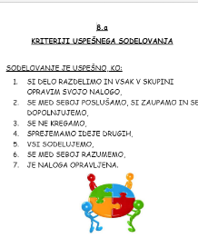
  Oddelčna skupnost - priprava
  Učenec spozna aplikacijo SPORT TRACKER.
  - priloga 1: aplikacija SPORT TRACKER
  Oddelčna skupnost - sodelovanje
  Po pogovoru o sodelovanju učenci skupaj sooblikujejo kriterije uspešnega sodelovanja v Padletu.
  Ko vsi zapišejo svoje kriterije uspešnosti, skupaj oblikujemo skupne kriterije uspešnosti sodelovanja, ki jih zapišem.
  Po delu učenci rešijo anketo MS Teams- Forms in ovrednotijo kriterije uspešnosti sodelovanja še pod dodeljeno nalogo (kaj so dosegli, kaj delno dosegli ali niso dosegli) in kaj bi lahko še izboljšali.
  - spoznal aplikacijo SPORT TRACKER
  - uspešno sodeloval, povedal, kdaj je sodelovanje uspešno in oblikoval kriterije uspešnega sodelovanja
  -sodelovanje kritično samoovrednotil, glede na kriterije, ki smo jih oblikovali skupaj
2. | S pomočjo sodobne aplikacije do izboljšanja zdravja. | Oddelčna skupnost - priprava  Učenec izbira primere vadbe za ohranjanje zdravja.  - priloga 1: Trajnostni pripomoček.  Oddelčna skupnost - sodelovanje  Po pogovoru o sodelovanju učenci skupaj sooblikujejo kriterije uspešnega sodelovanja v obliki trajnostnega pripomočka.  Ko vsi zapišejo svoje kriterije uspešnosti, skupaj oblikujemo skupne kriterije uspešnosti sodelovanja, za izboljšanje zdravja, ki jih zapišem. | - zapiše parametre, ki so pomembni za zdravje.  - uspešno sodeloval, povedal, kdaj je sodelovanje uspešno in oblikoval kriterije uspešnega sodelovanja.  -sodelovanje kritično samo ovrednotil, glede na kriterije, ki smo jih oblikovali skupaj. | PARAMETRI ZA ZDRAVJE:  - HOJA;  - TEK;  - SPREHOD;  - HRANA;  - SVEŽI ZRAK;  - SONCE.  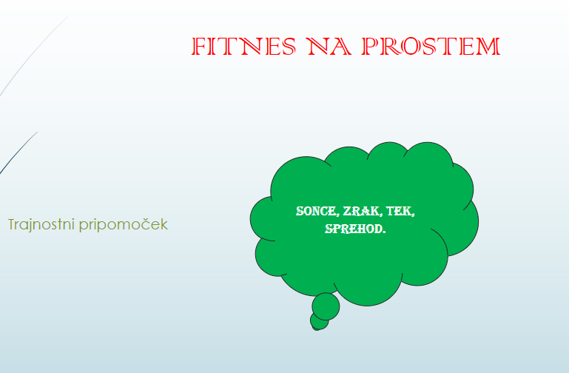
3. | Kako zbrati podatke in kako jih obdelati in grafično prikazati? | Učenci zberejo podatke s pomočjo svoje pametne naprave in programa Sport s Tracker (vsak učenec je moral svoj športni podvig opraviti v dveh poskusih).  - priloga 2 – tabela, diagrami.  Podatke vnesejo v skupno Excelovo tabelo, naloženo v MS Teamsih.  Naučijo se prikazati zbrane podatke v tabeli, z diagrami. | Spoznati načine zbiranja podatkov, obdelave podatkov ter prikazovanje podatkov. | 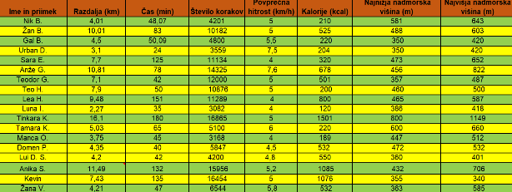  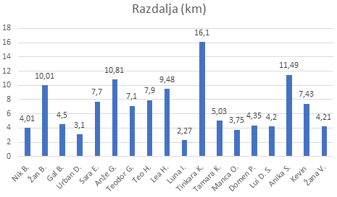  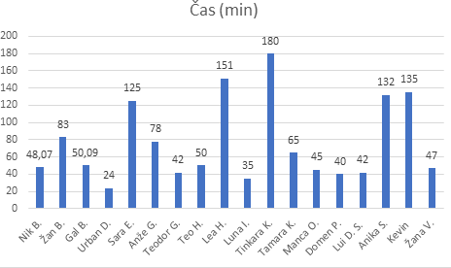  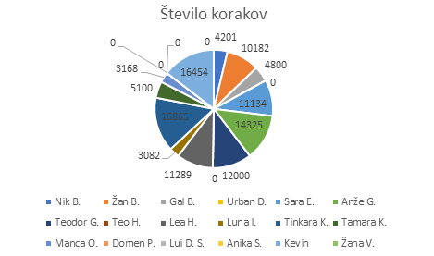  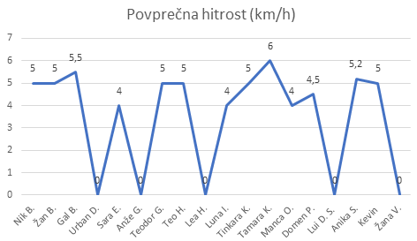  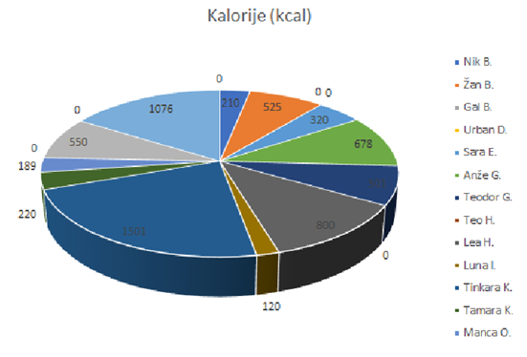  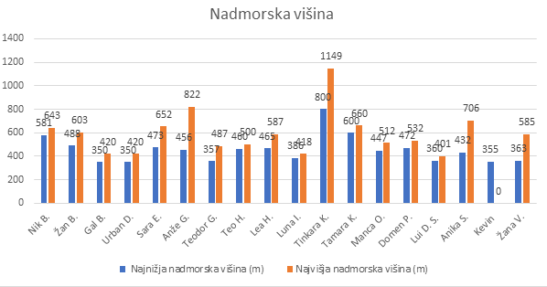
4. | Uporabiti aplikacijo v vsakdanjem življenju.  Spoznavanje bolezni zaradi premalo gibanja. | Razredna diskusija.  Bolezni povezane z premalo gibanja in sodobnim načinom življenja.  - priloga 6. | Spoznati bolezni in njih posledice. | 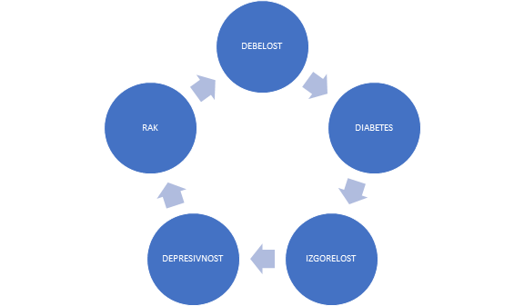
5. | Razpravljanje o rešitvi problema | Po delu učenci ovrednotijo kriterije uspešnosti sodelovanja.  Se pogovorijo, kaj bi lahko še izboljšali in kakšne so posledice za svoje zdravje, če se premalo gibaš.  - priloga 3 – narava.  - priloga 4 in 5 – parametri zdravja Mentimeter. | -sodelovanje kritično samo ovrednotil, glede na kriterije, ki smo jih oblikovali skupaj. | 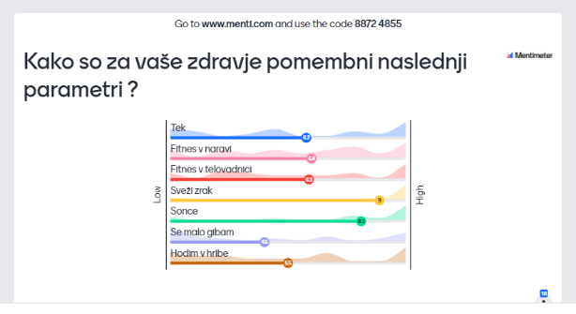

IV. UČNO-DELOVNI LISTI ZA UČENCE (priloženi in oštevilčeni kot Priloga 1, Priloga 2 …)

Priloga 1.

Priloga 2.

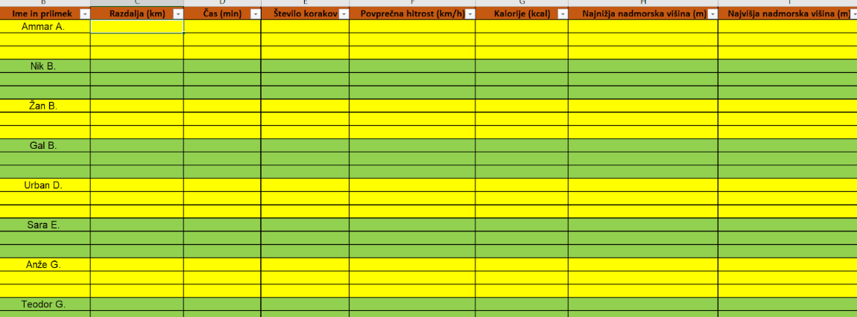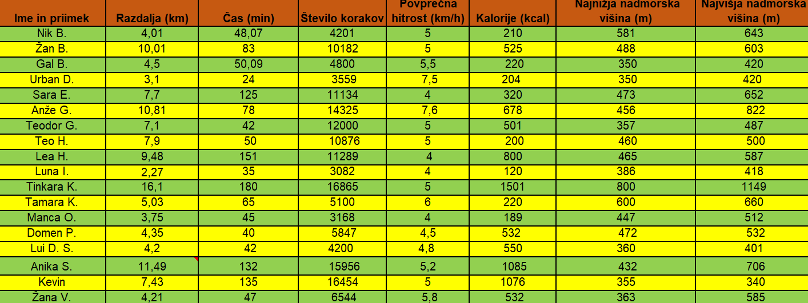

Priloga 3.
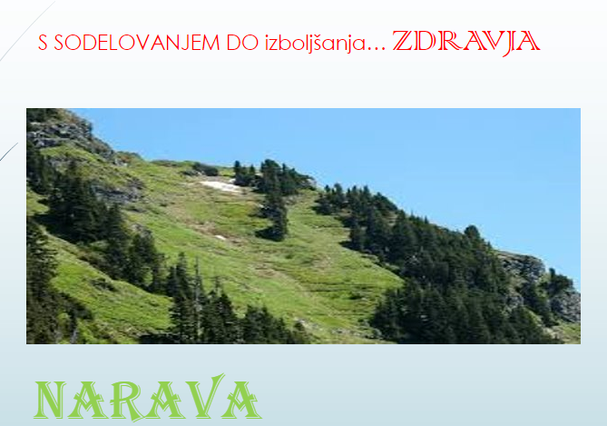

Priloga 4.
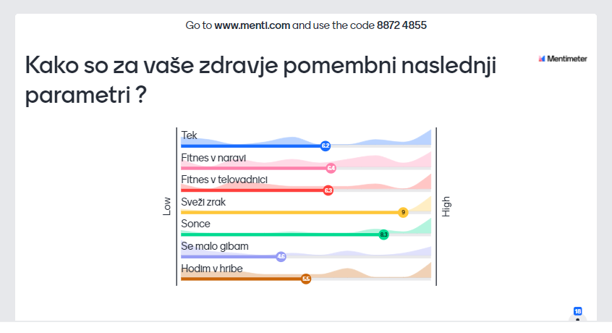
Priloga 5.
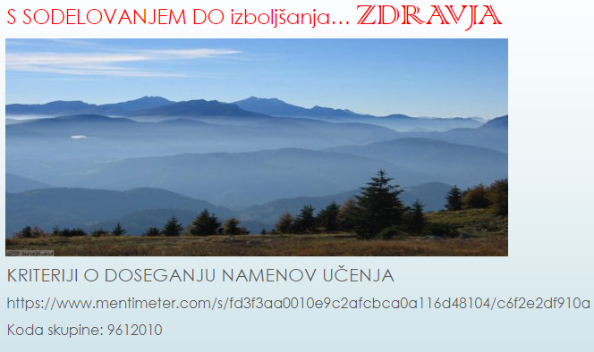
Priloga 6.
SODOBNE… BOLEZNI

V. EVALVACIJA STEM UČNE ENOTE
1. Kakšni so dosežki učenca/-ev na področju kompetenc, ki smo jih razvijali pri STEM-učni enoti?

ZBIRNIK IZBRANIH DOKAZOV UČENCEV (pridobljenih z IKT) za razvijanje izbranih STEM-kompetenc
Opomba: Dokazi naj bodo vrednoteni v skladu z nameni učenja in s kriteriji uspešnosti na treh ravneh.
 | Korak, pri katerem je dokaz nastal | 1. raven | 2. raven | 3. raven
 | 1. | Opis ravni za prečno veščino + en primer IKT dokaza: | Opis ravni za prečno veščino + en primer IKT dokaza: | Opis ravni za prečno veščino + en primer IKT dokaza:
 | 2. | Opis ravni za prečno veščino + en primer IKT dokaza:  Razvijanje predmetne veščine.  Učenec s pomočjo trajnostnega pripomočka (sonce, zrak, tek, sprehod), skrbi za svoje zdravje. | Opis ravni za prečno veščino + en primer IKT dokaza:  Razvijanje predmetne veščine.  Učenec oceni, kako pomembni so naslednji parametri za ohranjanje zdravja. | Opis ravni za prečno veščino + en primer IKT dokaza:  Razvijanje predmetne veščine.  Učenec s pomočjo sodobne aplikacije doseže cilj.
 | 3. | Opis ravni za prečno veščino + en primer IKT dokaza: | Opis ravni za prečno veščino + en primer IKT dokaza: | Opis ravni za prečno veščino + en primer IKT dokaza:
 | 4. | Opis ravni za prečno veščino + en primer IKT dokaza:  Učenec spozna bolezni, ki so povezana s premalo gibanja. | Opis ravni za prečno veščino + en primer IKT dokaza:  Učenec ve da so za zdravje pomembni naslednji parametri. | Opis ravni za prečno veščino + en primer IKT dokaza:  Učenec se zaveda, da lahko za svoje zdravje skrbi v naravi.
 | 5. | Opis ravni za prečno veščino + en primer IKT dokaza:  Učenec spozna, kako so povezani sodobna digitalna orodja, narava in skrb za zdravje.   | Opis ravni za prečno veščino + en primer IKT dokaza:  Učenec upošteva parametre zdravja. | Opis ravni za prečno veščino + en primer IKT dokaza:  Učenec s pomočjo sodobne aplikacije v naravi skrbi za svoje zdravje.

2. Kako dobro so nam služila digitalna orodja za vrednotenje izbranih kompetenc?
VREDNOTENJE UPORABLJENIH DIGITALNA ORODIJ V SKLADU S KRITERIJI
Opomba: vstavite + pri ustreznem kriteriju
DIGITALNO ORODJE | Prilagodljivost | Praktičnost | Funkcionalnost | Uporabnost
Aplikacija Sport Tracker | + | + | + | +
Pametni telefon, ura |  | + | + | +
Ms Teams | + | + | + | +
Mentimeter | + | + | + | +
Word  Excel | +  + | +  + | +  + | +  +

3. Razmislite in zapišite, kako bi lahko bolje podpirali razvoj izbranih kompetenc učencev pri STEM-učni enoti 2?
Naloga bi se v ta namen morala nadaljevati preko celega šolskega leta. Šele v tem primeru bi učenci ponotranjili ciljane kompetence.

